附件2
2025年春季国家公派高级英语培训班
招生简章（长春）
东北师范大学教育部出国留学人员培训部是教育部直属全国11家出国留学人员培训部之一，是东北地区指定赴英语国家和地区各类访问学者的英语培训基地，承担国家公派出国留学人员英语高级培训任务。学员在完成规定的培训课程后，参加国家统一考试，成绩合格者获得英语高级班结业证书（有效期2年），该证书可免于参加国家公派出国留学英语PETS5级和WSK考试，直接申请国家留学基金委公派出国留学项目。
一、培训对象
已经获得或近2年拟申请国家公派高级研究学者项目、国家公派访问学者项目、西部地区人才培养特别项目、地方合作项目或青年骨干教师出国研修项目的高校教师或科研机构人员等。
二、培训安排
地点 | 东北师范大学（净月校区）
班型 | 两阶段班 | 周末班
报名截止时间 | 2025年1月2日 | 2025年2月25日
报到测试时间 | 2025年1月5日 | 2025年2月28日
培训  时间 | 第一阶段  2025年1月6日-1月23日  第二阶段  2024年5月中下旬至  6月26  周一至周六  全天上课 | 2025年3月1日至6月26日  周五下午、晚上，周六、周日全天

注意事项：
1.入学测试成绩作为注册学籍依据上报，测试成绩不合格学员将不被允许参加本培训；以入学测试成绩作为分班依据，分层次教学；考查听力、语法、词汇、阅读，请自行准备，无指定复习资料，可参照CET-4进行复习。考试时长约90分钟。
2.各班型具体报到、授课细节安排见钉钉群通知。
三、学籍注册
实名加入钉钉群，填写群置顶问卷，群号（搜索时请选择“群组”）：
两阶段99210005194；
全日制107205003205；
周末班111360000539；
便于入学前通知及沟通答疑，务必进群并请注意随时关注群内消息。
四、费用须知
学费标准：8500元/人（含教材、资料费）
学费缴纳：
【请各位学员与本单位沟通后明确缴费方式。学费开具发票，单位名头、税号在钉钉群内收取。】
1.需对公转账学员请联系宫老师（联系方式见后）
2.需刷公务卡学员报到当天现场刷卡缴纳
3.无需刷公务卡学员可在报名截止日期前线上转账，填写报名信息后，于开课前通过转账汇款形式缴费并截图留存凭证，加钉钉群内宫老师为好友并发送缴费凭证。
户名：东北师范大学
账号：160401404399
开户行：中行长春自由大路支行
备注信息（必填）：姓名+班级+8500（例：25春两阶段张三8500）
住宿保障：
两阶段第一阶段可入住校内高级公寓。
其他时段、班型住宿情况待定。
五、联系方式
东北师范大学教育部出国留学人员培训部
王老师（报名咨询）：电话0431-84536156钉钉wangy019
宫老师（学费缴纳）：电话0431-84536138钉钉viper6139
网址：http://lryx.nenu.edu.cn/
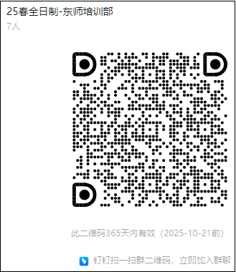
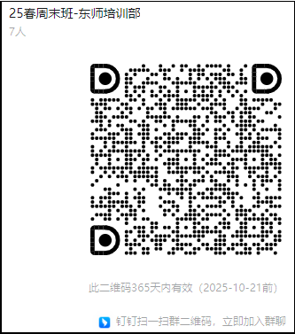

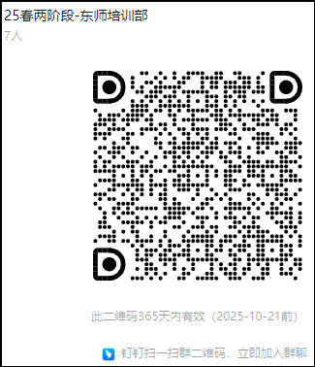
六、相关说明
1.培训结束后参加全国统一结业考试。
2.结业考试地点：东北师范大学教育部出国留学人员培训部。
3.结业考试时间：2025年6月26日
4.被录取学员须按照培训部要求完成相关学籍管理、健康管理、教学管理、考试管理、生活管理规定；保证出勤时数，学员缺课不得超过30课时（45分钟为一课时），如超过30课时不能参加结业统一考试。
5.统考不合格者，根据国家留学基金管理委员会的要求，可参加下一期的培训和考试，根据规定收取相关费用。统考不合格者请于下期开学一周内到培训部办理补考手续，逾期不办理者视为放弃。
6.报到细节及流程届时另行通知，请务必加入钉钉群关注群消息。
7.上课总课时量在30课时以内（含30课时）不继续参加培训的，按实际发生的课时占总课时量的百分比收取费用；上课超过30课时的，不予以退费。
8.申请艺术类派出的考生，请在北语或广外报名参加培训，我部不开设艺术类考生培训班。
9.东北师范大学教育部出国留学人员培训部有权依据实际情况对授课地点及任课教师等进行调整。
请在报名前认真阅读培训相关事宜，在您报名成功后，我部视您已了解所报培训的相关事宜。

东北师范大学
教育部出国留学人员培训部
2024年10月

